Безопасное лето
Летний период несет в себе не только радость каникул, возможность загорать и купаться, но и высокие риски для детей. Связанно это с множеством факторов. Летом дети едут отдыхать в детские лагеря, в деревню к бабушкам, ходят купаться на речку и играть в лесу, всё это в комплексе с высокой активностью солнца, насекомыми и быстро портящейся пищей несет различные угрозы.
Основные правила безопасности летом, которые должен усвоить ребенок:
На улице:
Всегда плавай в специально предназначенных для этого местах, на оборудованных и безопасных пляжах;
Не заплывай за буйки, не подплывай близко к судам, чтобы тебя не засосало под работающий винт;
Не ныряй в местах с неизвестным дном;
Матрасы и спасательные круги не предназначены для того, чтобы заплывать далеко, плавай на них недалеко от берега;
Если светит солнце, то носи летом головной убор;
Не находись долго на солнце, если ты чувствуешь. Что кожа начинает печь и краснеть, немедленно уйди в тень или оденься;
Не бери с собой в жаркое место и не ешь продукты, которые быстро испортятся: мясо, колбаса, рыба, молочные продукты;
Пей много воды летом, но старайся не пить сладкую воду, от неё еще больше хочется пить;
Всегда ешь вымытые продукты и мой перед едой руки;
Если рядом насекомые, то не делай резких движений. Если ты кушаешь, то будь осторожен, чтобы насекомое не попало в рот и не ужалило;
Не подходи близко к собакам, особенно если у собаки щенки и собака кушает;
Не общайся с незнакомцами (ни с мужчинами, ни с женщинами), ничего не бери у них и не веди к себе домой, не называй свой адрес, фамилию, телефон. Взрослый должен просить помощи у взрослого, и не должен обращаться к ребенку!
Если тебя кто-то схватил и тащит, то зови на помощь и кричи, что это не твои родители, обращай на себя внимание прохожих. Если тебя преследуют, то иди в сторону родителей или просто людные места (нельзя забиваться в тупики или заходить в темные подъезды), проси помощи у полицейского (милиционера), охранника, продавца или просто взрослых людей.

Дома:
Осторожно! Электричество!
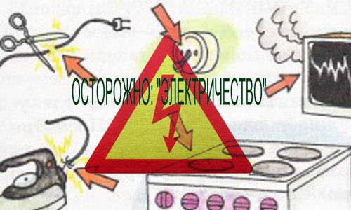
Привычные электрические приборы – чайник, телевизор, утюг, светильник и другие иногда выходят из строя. И в таких случаях устройства несут большую опасность. Из-за неисправности электроприборов может возникнуть пожар, задымление, они могут ударить током. Предотвратить несчастные случаи помогут следующие правила безопасности в доме:
отправляясь из дома по делам, нужно отключать электроприборы. Работающим можно оставить только холодильник. Если предполагается уехать из дома надолго, то лучше отключить и его, предварительно разморозив;
выдергивать шнур из розетки нужно только за вилку. Тянуть за провод нельзя;
лучше не пользоваться розетками, выпадающими из стены;
оголенные провода ни в коем случае нельзя трогать руками;
при возгорании розетки нужно обесточить свою квартиру. Для этого следует выйти на лестничную площадку, туда, где рассоложен электрический щиток. Рядом со счетчиками обычно подписаны номера квартир. Там же есть рубильник или кнопка, при помощи которых, производится обесточивание. Затем нужно вернуться в квартиру и попробовать потушить розетку при помощи плотной ткани.
Пользуемся газом аккуратно!
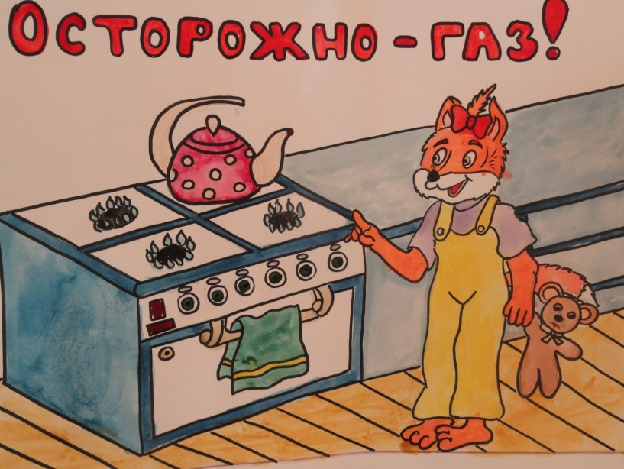
Как известно, бытовой газ отличается хорошей горючестью. При его утечке возникает риск возгорания и взрыва. Попадая в организм человека, он может вызывать удушье и смерть.
Поэтому, почувствовав запах газа, нужно:
проветрить квартиру, открыв окна или форточки;
посмотреть, закрыты ли краны газовой плиты;
позвонить от соседей в аварийную службу по номеру 04;
исключить возможность возгорания – не включать свет, не зажигать спички;
Чтобы не приходилось бороться с последствиями утечки газа, лучше не допускать ее появления. Для этого следует:
следить за работающей конфоркой, не отлучаться из кухни и, тем более, из квартиры надолго;
использовать газовую плиту только по прямому назначению. Нельзя включать газ, чтобы нагреть воздух в помещении;
если на плите стоят чайник или кастрюля, нужно наблюдать за тем, чтобы вода при вскипании не залила газ.

Управление по Курортному району
Главного Управления МЧС России
по г. Санкт-Петербургу

